**附件4**

**2022年体操女子青年体能测试内容及评分标准（13—14岁）**

**一、测试的能力**

体操女子青年体能测试（13-14岁，含基础、专项体能）共包含8个测试指标。基于相关动作要求，对女子青年体操运动员（13-14岁）如下能力进行全面测试和评估：

1.耐力及快速变向的灵敏性；

2.加速及快速跑能力；

3.下肢弹跳力；

4.腹肌的快速力量及力量耐力；

5．上肢悬垂的拉引力量；

6.上肢、肩带及腰腹力量；

7.倒立的控制能力；

8.背肌的静力性力量和正确完成屈伸上摆倒立的能力。

**二、测试指标及评分标准**

|  |  |  |
| --- | --- | --- |
| **项目** | **内容** | **评分标准** |
| 1 | 自由体操场地12米折返跑14趟 | 95秒为满分，每增加1秒扣0.2分 |
| 2 | 跳马跑道30米快速跑 | 4.3秒为满分，每增加0.1秒扣0.5分 |
| 3 | 5步蛙跳 | 11.5米为满分，每减少0.1米扣0.2分 |
| 4 | 30秒低杠悬垂举腿 | 24次为满分，每减少1次扣1分 |
| 5 | 1分钟引体向上 | 32次为满分，每减少1次扣0.5分 |
| 6 | 1分钟地上分腿屈体提倒立 | 24次为满分，每减少1次扣0.5分 |
| 7 | 最大限度控背肌 | 140秒为满分，每减少1秒扣0.1分 |
| 8 | 10次连续屈伸上摆倒立 | 10次为满分，每减少1次扣1分 |

备注：体能比赛每项满分10分，共计80分，按照每项评分标准和技术要求进行评分。

**三、测试方法及技术要求**

**测试指标1：自由体操场地12米折返跑14趟**

测试方法及技术要求：

站于起跑线后，从站立式起跑开始，用最快的速度直线跑至对侧边线，用一侧手触边线立即转身跑回起点，如此循环进行，直至完成规定的趟数。信号亮起或脚移动瞬间，开始计时，运动员跑到终点，人到表停。跑过终点不需要再触摸边线。测量所需的时间（秒）。

注意：折返时手必须是触线后，才能折返，手不触线不计数。

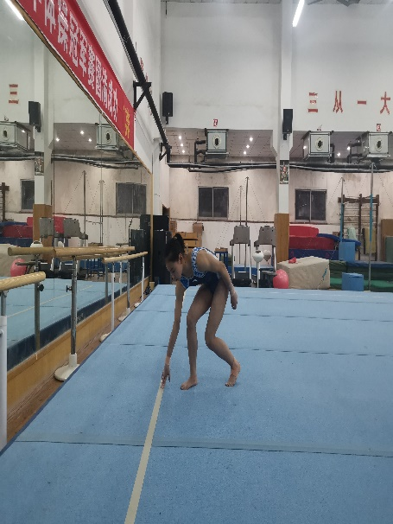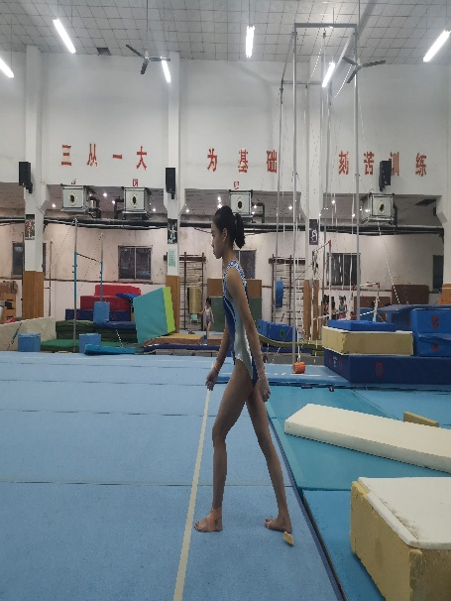

**测试指标2：跳马跑道30米快速跑**

测试方法及技术要求：

站立式起跑，以最快的速度跑完。信号亮起或脚移动瞬间，开始计时，运动员跑到终点，人到表停。测量所需的时间（秒）。

**测试指标3：5步蛙跳**

测试方法及技术要求：

两脚平行站立（约与肩同宽），站于起跳线后，连续5次蛙跳（可摆臂）。测量第一次蛙跳开始前脚尖至最后一次蛙跳结束时脚跟的垂直距离。测量所跳的远度（米）。

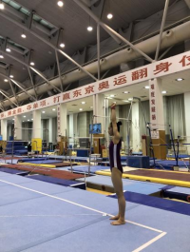

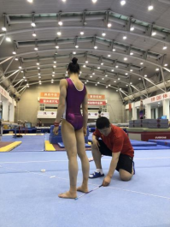

**测试指标4：30秒低杠悬垂举腿**

测试方法及技术要求：

从直角悬垂开始，要求收腹举腿至脚触杠，连续完成。测量完成的次数（次）。

测试说明：

为保证举腿的规范完成，允许在直角悬垂腿的位置下铺垫子，高度略低于腿10cm。

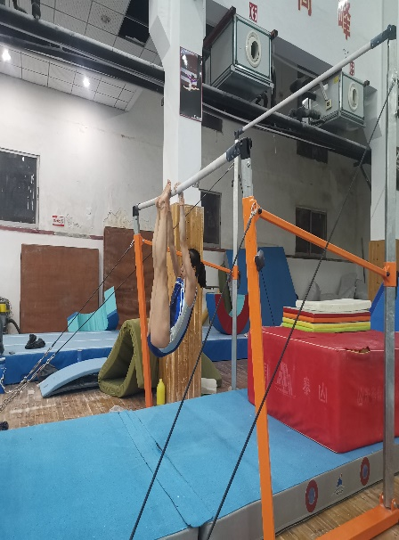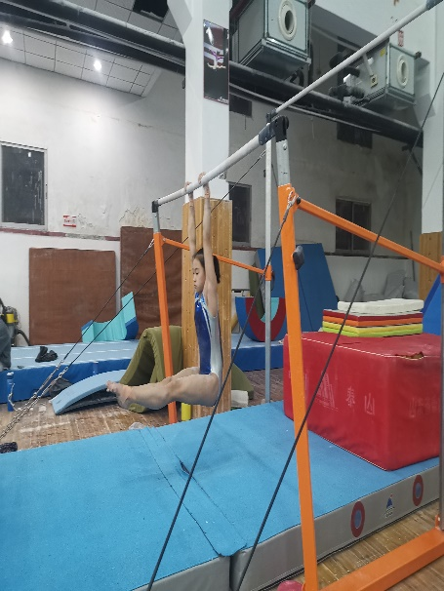

**测试指标5：1分钟引体向上**

测试方法及技术要求：

正握悬垂开始，要求引体至下颌过杠，可连贯微摆完成。测量完成的次数（次）。

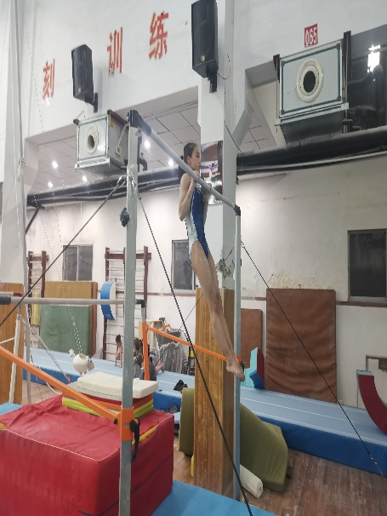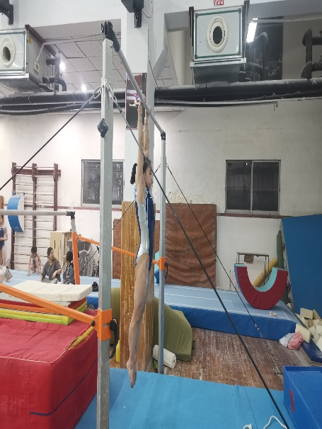

**测试指标6：1分钟地上分腿屈体提倒立**

测试方法及技术要求：

地上分腿屈体支撑开始，直臂分腿屈体提至手倒立，回落至地上成分腿屈体支撑姿势，继续下一个动作。倒立身体位置要求在10°以内，否则不予以计数。失去支撑或手移位将停止计数。脚触擦地扣0.5分，脚打地或碰地将停止计数。回落过程中，以弯曲的手肘辅助支撑双腿，将停止计数。双脚并拢为一个提倒立动作的结束姿势。如果未能双脚并拢，将不予以计数。测量完成的次数（次）。

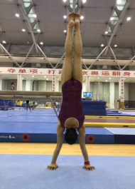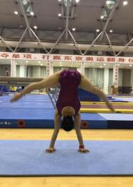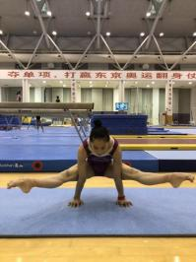

**测试指标7：最大限度控背肌**

测试方法及技术要求：

俯卧在20-30cm高的垫上（髋部以上部位悬空），两臂上举，身体挺直，保持静止不动。身体不直，上体低于水平10cm，停止计时。测量坚持的时间（秒）。

规范完成示意图：两种姿势均可。

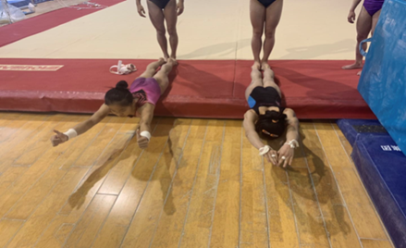

**测试指标8：10次连续屈伸上摆倒立**

测试方法及技术要求：

倒立身体位置在10°以内的动作，计算次数。未达到规定10°，不予以计数。测量规范完成的次数（次）。

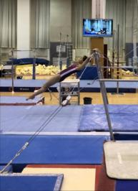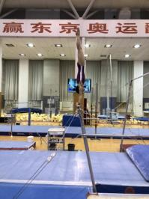

**2022年体操女子青年体能测试内容及评分标准（15岁）**

**一、测试的能力**

体操女子青年体能测试（15岁，含基础、专项体能）共包含8个测试指标。基于相关动作要求，对女子青年体操运动员（15岁）如下能力进行全面测试和评估：

1.耐力及快速变向的灵敏性；

2.加速及快速跑能力；

3.下肢弹跳力；

4.腹肌的快速力量及力量耐力；

5.上肢悬垂的拉引力量；

6.上肢、肩带及腰腹力量；

7.倒立的控制能力；

8.背肌的静力性力量和正确完成屈伸上摆倒立的能力。

**二、测试指标及评分标准**

|  |  |  |
| --- | --- | --- |
| **项目** | **内容** | **评分标准** |
| 1 | 自由体操场地12米折返跑15趟 | 100秒为满分，每增加1秒扣0.2分 |
| 2 | 跳马跑道30米快速跑 | 4.3秒为满分，每增加0.1秒扣0.5分 |
| 3 | 5步蛙跳 | 11.5米为满分，每减少0.1米扣0.2分 |
| 4 | 30秒低杠悬垂举腿 | 26次为满分，每减少1次扣1分 |
| 5 | 1分钟引体向上 | 34次为满分，每减少1次扣0.5分 |
| 6 | 1分钟地上分腿屈体提倒立 | 26次为满分，每减少1次扣0.5分 |
| 7 | 最大限度控背肌 | 150秒为满分，每减少1秒扣0.1分 |
| 8 | 10次连续屈伸上摆倒立 | 10次为满分，每减少1次扣1分 |

备注：体能比赛每项满分10分，共计80分，按照每项评分标准和技术要求进行评分。

**三、测试方法及技术要求**

**测试指标1：自由体操场地12米折返跑15趟**

测试方法及技术要求：

站于起跑线后，从站立式起跑开始，用最快的速度直线跑至对侧边线，用一侧手触边线立即转身跑回起点，如此循环进行，直至完成规定的趟数。信号亮起或脚移动瞬间，开始计时，运动员跑到终点，人到表停。跑过终点不需要再触摸边线。测量所需的时间（秒）。

注意：折返时手必须是触线后，才能折返，手不触线不计数。



**测试指标2：跳马跑道30米快速跑**

测试方法及技术要求：

站立式起跑，以最快的速度跑完。信号亮起或脚移动瞬间，开始计时，运动员跑到终点，人到表停。测量所需的时间（秒）。

**测试指标3：5步蛙跳**

测试方法及技术要求：

两脚平行站立（约与肩同宽），站于起跳线后，连续5次蛙跳（可摆臂）。测量第一次蛙跳开始前脚尖至最后一次蛙跳结束时脚跟的垂直距离。测量所跳的远度（米）。





**测试指标4：30秒低杠悬垂举腿**

测试方法及技术要求：

从直角悬垂开始，要求收腹举腿至脚触杠，连续完成。测量完成的次数（次）。

测试说明：

为保证举腿的规范完成，允许在直角悬垂腿的位置下铺垫子，高度略低于腿10cm。



**测试指标5：1分钟引体向上**

测试方法及技术要求：

正握悬垂开始，要求引体至下颌过杠，可连贯微摆完成。测量完成的次数（次）。



**测试指标6：1分钟地上分腿屈体提倒立**

测试方法及技术要求：

地上分腿屈体支撑开始，直臂分腿屈体提至手倒立，回落至地上成分腿屈体支撑姿势，继续下一个动作。倒立身体位置要求在10°以内，否则不予以计数。失去支撑或手移位将停止计数。脚触擦地扣0.5分，脚打地或碰地将停止计数。回落过程中，以弯曲的手肘辅助支撑双腿，将停止计数。双脚并拢为一个提倒立动作的结束姿势。如果未能双脚并拢，将不予以计数。测量完成的次数（次）。



**测试指标7：最大限度控背肌**

测试方法及技术要求：

俯卧在20-30cm高的垫上（髋部以上部位悬空），两臂上举，身体挺直，保持静止不动。身体不直，上体低于水平10cm，停止计时。测量坚持的时间（秒）。

规范完成示意图：两种姿势均可。



**测试指标8：10次连续屈伸上摆倒立**

测试方法及技术要求：

倒立身体位置在10°以内的动作，计算次数。未达到规定10°，不予以计数。测量规范完成的次数（次）。

